Krąg tematyczny: W krainie muzyki
TEMAT: MUZYKA OKOLICZNOŚCIOWA.

Pierwsza propozycją może być pogadanka „Jaka myzyka pasuje?”:
Rodzic może poprosić, dziecko aby opowiedziao własnymi słowami, jaka muzyka,jego zdaniem, najbardziej pasuje do tańca?
Jaki jest najbardziej znany utwór, który śpiewamy na urodzinach?
Czy w każdym kraju ten utwór brzmi tak samo?
Jeśli chcecie odpocząć, jaki rodzaj muzyki wybierzecie?
Czy dźwięki płynące z lasu, rzeki, szum morza to też muzyka?
W jakich okolicznościach śpiewamy „Mazurka Dąbrowskiego”?

Rodzic może na końcu wspomnieć że w określonych sytuacjach niektóre rodzaje muzyki lepiej oddają charakter uczuć niż inne. Warto podkreślić, że czasem nasze indywidualne upodobania mogą nie pasować do tych ogólnie przyjętych. Taka sytuacja jest jak normalna. Są to po prostu nasze różnice w upodobaniach.

Drugą propozycją może być układanie rytmów np.: z nakrętek:
Dziecko może ułożyć rytm 3–4-elementowy i odtworzyć ten rytm ruchem w taki sposób, że ten sam symbol odpowiada temu samego ruchowi. Przykład:
zielona - podskok, niebieska – pajacyk, mała czerwona – przysiad, duża czerwona-wymachy rąk

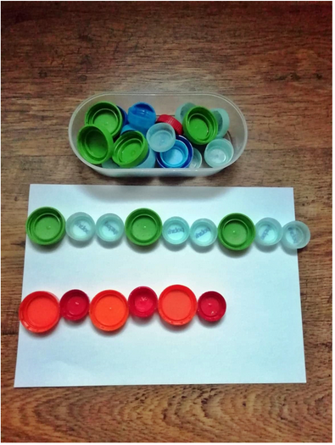

Ostatnią propozycją może być wykonanie własnego instrumentu np.: gitary
Przedmioty potrzebne do skonstruowania gitary: opakowanie po
wyjmowanych chusteczkach higienicznych, kolorowy papier, nożyczki, kilka gumek recepturek dla każdego dziecka, kawałek grubego kartonu (np. z pudła), czarny marker, taśma samoprzylepna.
- Najpierw dziecko może okleić pudełko kolorowym papierem,
- następnie zamocować gumki, tak by przechodziły nad otworem w pudełku (pudełko odgrywa rolę pudła rezonansowego).
- Na rantach pudełka rodzic może wykonać niewielkie nacięcia nożykiem by struny się nie przesuwały,
- Następnie dziecko wycina z kartonu gryf i oraz główkę gitary. Przykleja je za pomocą taśmy. Mogą dorysować markerem progi i struny.
GOTOWE! POWODZENIA :)

DLA CHĘTNYCH!
Wykonanie ćwiczeń str 19
- pisanie po śladzie, zapisywanie dodawania.

